|  |
| --- |
| Övningsuppgift |

Konvertera Fahrenheit till Celsius

Steg 1

|  |
| --- |
| *Författare:* Mats Loock  *Kurs:* Inledande programmering med C#  *Kurskod:*1DV402 |

**Upphovsrätt för detta verk**

Detta verk är framtaget i anslutning till kursen Inledande programmering med C# vid Linnéuniversitetet.

**Du får använda detta verk så här:**

Allt innehåll i verket Konvertera Fahrenheit till Celsius av Mats Loock, förutom Linnéuniversitetets logotyp, symbol och kopparstick, är licensierad under:

|  |  |
| --- | --- |
|  | Creative Commons Erkännande-IckeKommersiell-DelaLika 2.5 Sverige licens. <http://creativecommons.org/licenses/by-nc-sa/2.5/se/> |

**Det betyder att du i icke-kommersiella syften får:**

* kopiera hela eller delar av innehållet
* sprida hela eller delar av innehållet
* visa hela eller delar av innehållet offentligt och digitalt
* konvertera innehållet till annat format
* du får även göra om innehållet

Om du förändrar innehållet så ta inte med Linnéuniversitetets logotyp, symbol och/eller kopparstick i din nya version!

Vid all användning måste du ange källan: ”Linnéuniversitetet – Inledande programmering med C#” och en länk till <https://coursepress.lnu.se/kurs/inledande-programmering-med-csharp> och till Creative Common-licensen här ovan.

**Innehåll**

Uppgift 3

Problem 3

Algoritm 3

Test av program 3

Mål 4

Tips 4

Lösning 5

# Uppgift

## Problem

Ibland händer det att temperaturer anges i Fahrenheit. Men hur många grader Celsius är en temperatur som anges i Fahrenheit, t.ex. 83ºF? Du kan konvertera ºF till ºC enligt:

$$C = \left(F - 32\right)∙\frac{5}{9}$$

Skriv ett program som omvandlar en inmatad temperatur i Fahrenheit till Celsius. Programmet ska be användaren ange en temperatur i ºF, som sedan omvandlas till ºC och skrivs ut med en decimals noggrannhet

## Algoritm



Figur .

## Test av program

Testa programmet för att kontroller att det utför beräkningen korrekt. Om temperaturen 73 ºF matas in ska programmet presentera att det motsvarar 22,8 ºC.

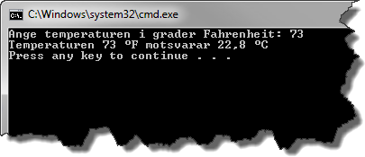

Tecknet ° får du fram om du trycker ner tangentbords-kombinationen Alt+248. Siffrorna slår du på det numeriska tangentbordet.

Figur .

## Mål

Efter att ha gjort övningsuppgiften ska du känna till:

* Hur du hanterar division (heltal och/eller flyttal?).
* Hur du presenterar ett flyttal med en decimals onoggrannhet.
* Hur du använder matematiska operatorer.

## Tips

Läs om:

* variabler i kurslitteraturen, kapitel 1, under rubriken ”*Working with Variables*”.
* olika typer av data i kurslitteraturen, kapitel 2, under rubriken ”*Fundamental Numeric Types*”.
* enkla aritmetiska operatorer i kurslitteraturen, kapitel 3, under rubriken ”*Operators*”.

Genom att läsa online-dokumentationen kan du lista ut hur du ska skriva för att ett flyttal ska presenteras med en decimals onoggrannhet. Men det kan vara lite snårigt att hitta så här har du ett hett tips för att skriva en variabel av typen double med namnet myFloatingPointNumber: Console.WriteLine("{0:f1}", myFloatingPointNumber);.

# Lösning

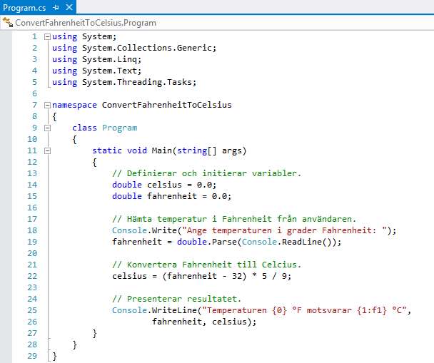

Figur .

Värt att notera är att du inte behöver ta någon speciell hänsyn till divisionen av 5/9 (som ju ser ut som en heltalsdivision med värdet 0). Varför? Det är faktiskt inte någon heltalsdivision eftersom multiplikationen utför först. Ett värde av typen double (genom variabeln fahrenheit) är inblandad i multiplikationen vilket resulterar i ett double.

Så här utförs beräkningen om talet 73 matas in, d.v.s. att variabeln fahrenheit har värdet 73.0:

1. (fahrenheit – 32) → 73.0 – 32 = 41.0,
2. Resultatet från punkt 1 * 5 → 41.0 * 5 = 205.0,
3. Resultatet från punkt 2 / 9 → 205.0 / 9 = 22,777777777777777777777777778.

Det beräknade värdet avrundas sedan till en decimals onoggrannhet i samband med presentationen.